**优傲机器人真的不伤害人吗**

**编辑：**朱超

**机器人软件适用版本：**Polyscope 3.1.17141及以上

**适用机器人**：UR3、UR5、UR10

**编辑时间：**2015/6/5

所谓的人机协作机器人，简而言之就是机器人与人能够肩并肩工作。优傲机器人是人机协作机器人的先驱，他的80%的应用都不需要安全围栏，能和人肩并肩工作。

目前国际上对人机协作机器人有如下标准进行约束：

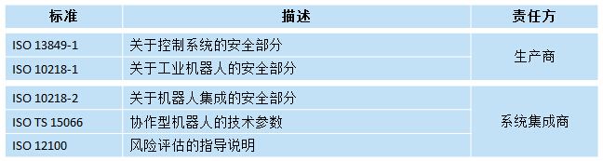

前两个标准是对机器人厂商的约束，比如ISO 10218-1中描述到：当机器人的TCP以250mm的速度运行，外界有一个不大于150N的力能够主动的让机器人停止运动，那么这个机器人是安全的。当然优傲机器人肯定能遵守这一点。

后三个标准是对系统集成商的约束。举个极端的例子，假如机器人的工具上装了一个非常尖锐的夹具，那么如果夹具的安装方向朝向人，这是极度危险的，所以系统集成商必须要做类似的风险评估。

最后，我们回到问题，优傲机器人真的不伤害人吗？答案是：系统集成商如果遵循后三个标准，那么优傲机器人不会伤害人。